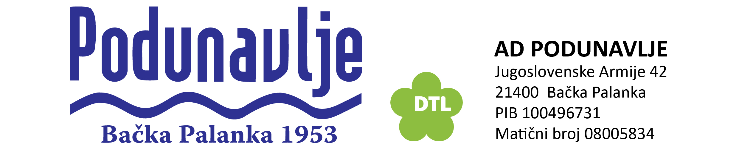

ZVANIČNO SAOPŠTENJE KOMPANIJE AD „PODUNAVLJE“ BAČKA PALANKA

Kompanija AD „Podunavlje“ izražava duboko žaljenje i zabrinutost povodom nemilog događaja koji se desio sinoć u jednom od naših maloprodajnih objekata. Tim povodom organizovali smo internu istragu u koju smo, pored zaposlenih, uključili i porodicu dečaka sa željom da se što pre sazna tok događaja i krivci, kako bi se preduzele prikladne disciplinske mere. Naša dužnost je da kažemo da su prvi rezultati pokazali da između našeg zaposlenog i dečaka nije bilo fizičkog kontakta, kako je prvobitno objavljeno. Takođe, zaposleni trgovci nisu bili upoznati da je ispred samog maloprodajnog objekta dečak kojem je na bilo koji način, zbog zdravstvenog stanja, trebala pomoć.
Porodici i dečaku još jednom, ovog puta javno, upućujemo najiskrenije izvinjenje.
Kao društveno odgovorna kompanija koja je nebrojano puta do sada učestvovala i organizovala najrazličitije humanitarne aktivnosti, sebi u budućnosti dajemo zadatak da širimo svest o dijabetesu kao i značaju hitne reakcije, među našim zaposlenima i potrošačima.

U Bačkoj Palanci,
Dana 09.04.2021.

